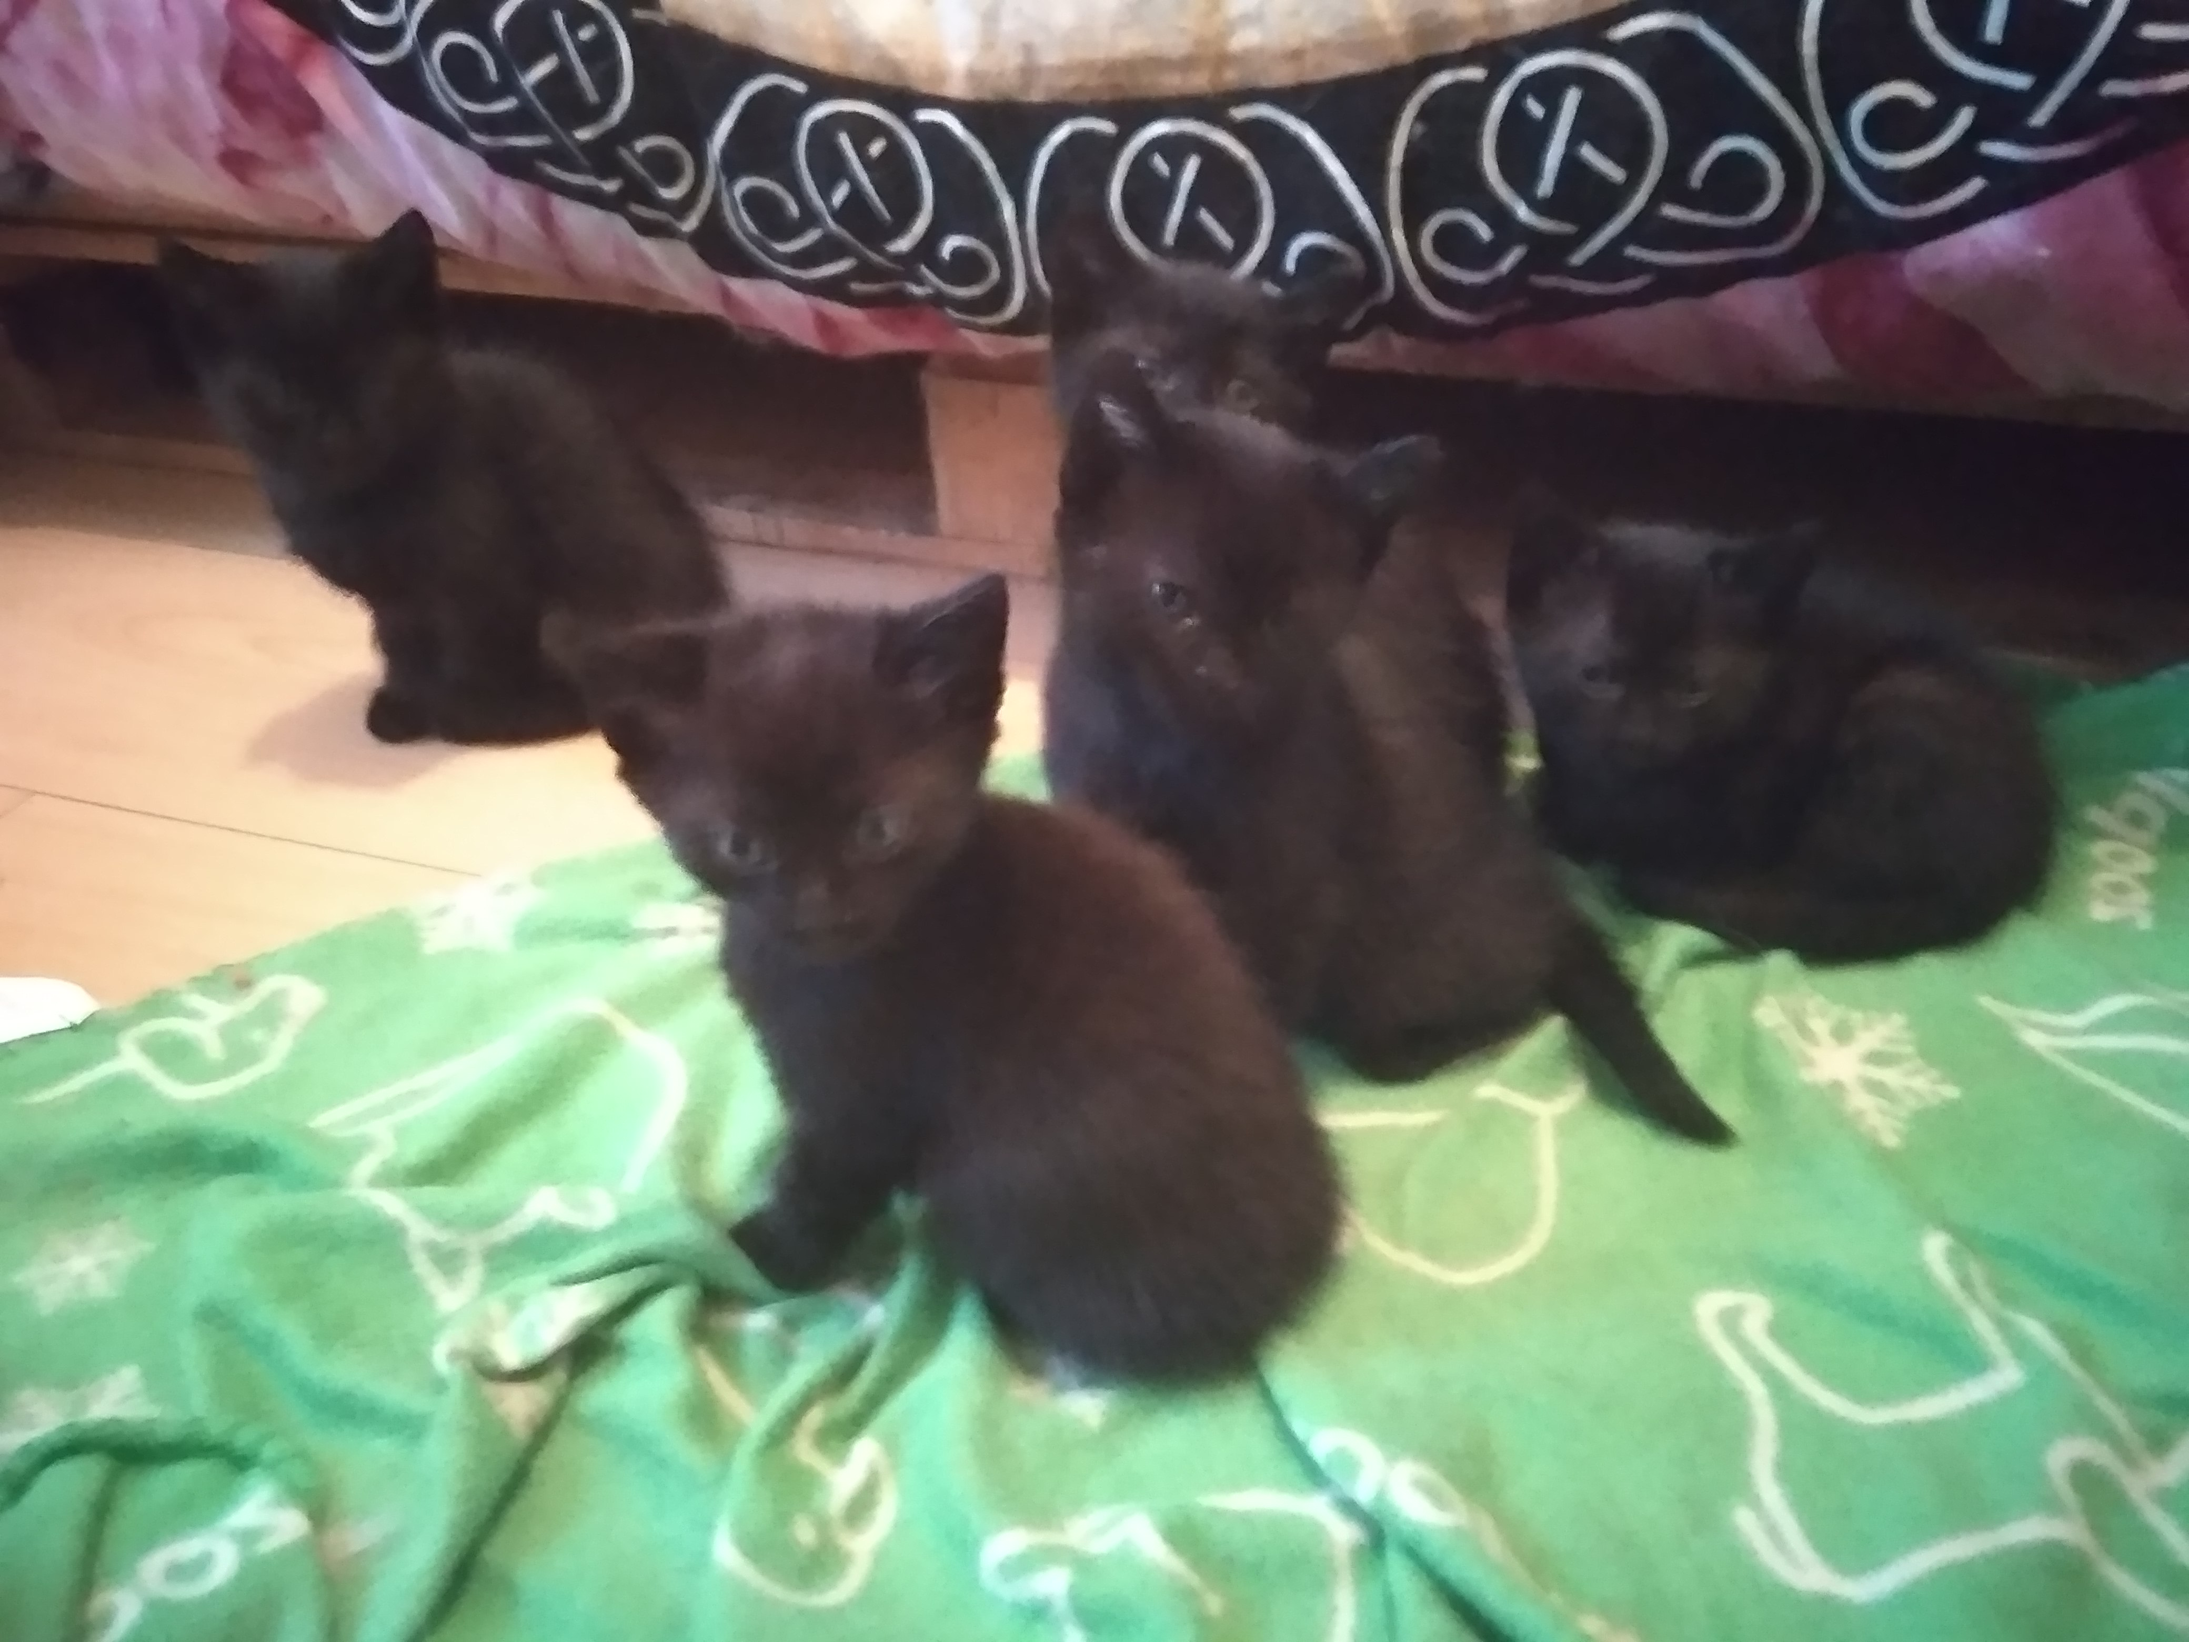
Donne contre bons soins, chatons mâles
et femelles de 2 mois,
nés le 1ier fevrier,
A venir chercher dès maintenant
sur place à La Chatelaine,
Ils sont propres et mangent seuls,
Me contacter au 07,82,08,20,42
ou par mail evolutionbienetre@gmx.fr

Donne contre bons soins, chatons mâles
et femelles de 2 mois,
nés le 1ier fevrier,
A venir chercher dès maintenant
sur place à La Chatelaine,
Ils sont propres et mangent seuls,
Me contacter au 07,82,08,20,42
ou par mail evolutionbienetre@gmx.fr

Donne contre bons soins, chatons mâles
et femelles de 2 mois,
nés le 1ier fevrier,
A venir chercher dès maintenant
sur place à La Chatelaine,
Ils sont propres et mangent seuls,
Me contacter au 07,82,08,20,42
ou par mail evolutionbienetre@gmx.fr

Donne contre bons soins, chatons mâles
et femelles de 2 mois,
nés le 1ier fevrier,
A venir chercher dès maintenant
sur place à La Chatelaine,
Ils sont propres et mangent seuls,
Me contacter au 07,82,08,20,42
ou par mail evolutionbienetre@gmx.fr

